KT노동조합는 8월 30일(화)부터 3박 4일간 2022회계연도 상반기 중앙회계감사를 실시하고 있다.

8월 31일(수)에는 중앙본부 대회의실 에서7개 지방본부 재정 담당국장이 참석한 가운데 중앙 영달금 수감도 실시했다.

○ 감사기간 : 2022.08.30(화) ~ 09.02(금)
○ 장소 : 중앙본부 대회의실
○ 감사대상 : 2022년도 상반기 재정관련 서류 및
증빙일체

○ 회계감사위원 (총 7명)
- 대표위원 : 충청지방본부 충남액세스운용센터
지부 김종규
- 간사위원 : 강남지방본부 분당지부 허남일
- 회감위원
강북지방본부 광진지부 인윤식
부산지방본부 함안지부 윤해
대구지방본부 경북액세스운용센터지부 이재연
호남지방본부 제주본부지부 강창우
충청지방본부 천안지부 신선섭

노동조합 최장복 위원장은 어제에 이어31일(수) 오전, 광화문 사옥을 방문하여 조합원들을 만난 후 오후에는 우면동으로 이동, 융합기술원지부 등을 격려 방문했다. 최장복 위원장의 이번 현장순회는 향후 부산, 대구, 호남, 강북 순으로 오는 9월까지 계속될 예정이다.

신설된 서부법인고객본부지부의 지부장 선출 결과 총 조합원수 298명 중 237명이 투표에 참여하여 찬성 226명, 반대 10명, 기권 1명으로 단독 출마한 김형준 후보가 지부장에 선출되었음을 알려 드립니다.

▲ 서부법인고객본부지부 지부장 당선자 :
김형준 (BIZ 지원부 인천 BIZ 지원팀)
2022 회계연도 상반기
중앙회계감사 실시
[제14 - 320호]
2022년 8월 31일(수)
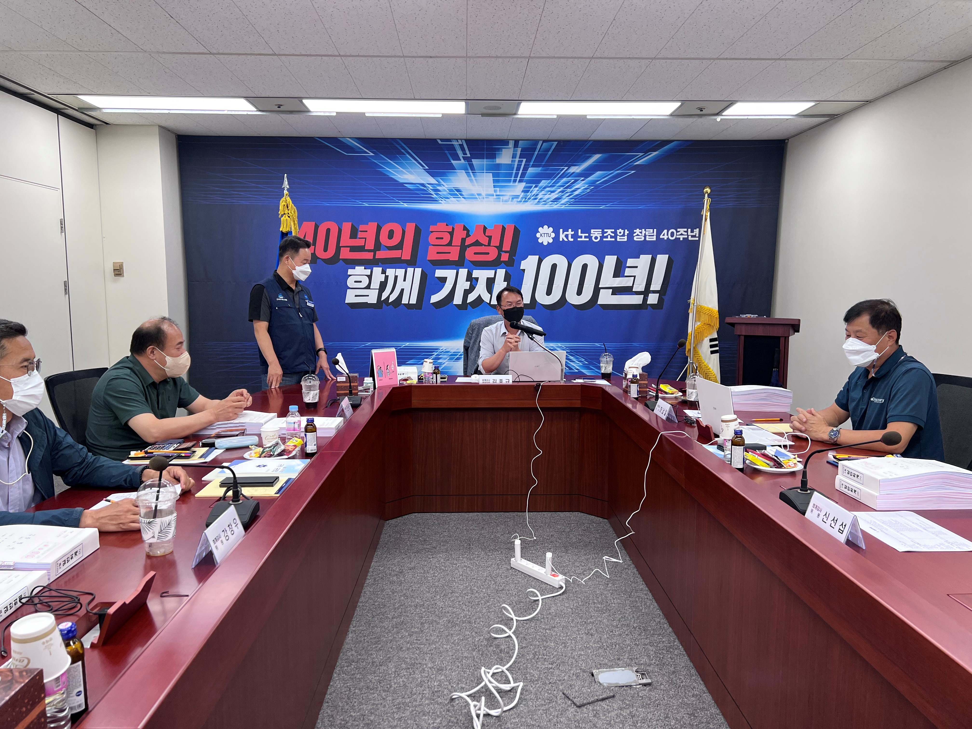
서부법인고객본부지부 결성대회 결과
최장복 위원장, 광화문&우면 사옥 현장순회
